Казан шәһәре Совет районының  “110нчы лицей”  гомуми белем муниципаль  бюджет учреждениесе  420029, Казан шәһәре,  Ак.Попов урамы, 16нчы йорт  Тел./факс: 279-55-14 | 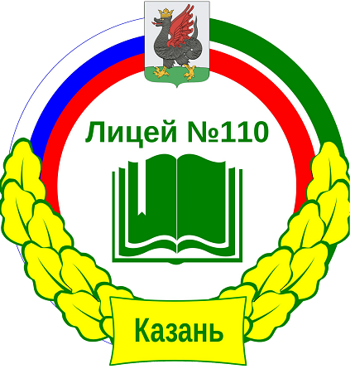 | Муниципальное бюджетное общеобразовательное учреждение  «Лицей №110» Советского района г. Казани  420029, г. Казань,  ул. Ак.Попова, д.16  Тел./факс: 279-55-14
№ 238 02.09.2023

ПРИКАЗ

Об открытии школьного спортивного клуба

В целях привлечения детей к занятиям физической культуры и спортом, повышения их двигательной активности и привлечения к активной социальной деятельности в сфере формирования здорового образа жизни

ПРИКАЗЫВАЮ:
1. Угляница И.Н., зам. директора по ВР
1.1. организовать работу школьного спортивного клуба с 02.09.2023г.
1.2. разработать совместно с учителем физической культуры Положение о школьном спортивном клубе.
2. Назначить руководителем школьного спортивного клуба Насыйрова М.Г., учителя физической культуры.
3. Утвердить названия школьного спортивного клуба «Молодежка».
4. Контроль за исполнением приказа возложить на зам. директора Угляница И.Н.

Директор А.С.Сахнов

